
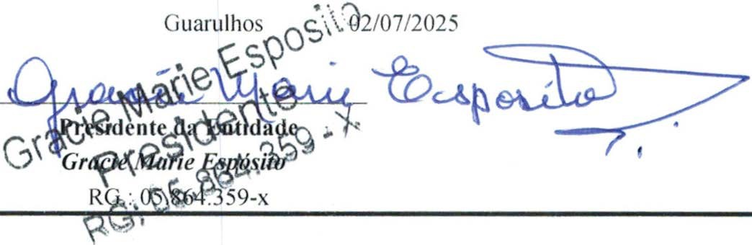
INSTITUTO DE ASSISTENCIA SOCIAL JESUS MENINO
ANEXO IV- EDUCAÇÃO INFANTIL- CRECHE
Quadro de Recursos Humanos - 2025
•
Entidade:
INSTITUTO DE ASSISTÊNCIA SOCIAL JESUS MENINO
1 n" 1
Unid. 11
li
11
11 Habilitação 11
1
R.G.
Horário
Nome
Função
Salário
Conta N"
1
Ana Luiza Guedes Locatelli
32.893.698-4
Diretor(a)
Pós Graduado
07:00-17:00
5.240,95 37.940-9
OI
1
Andressa de França Silva Pac
46.450.009-6
02
Professor
Pós Graduado
07:00-17:00
3.838, 18 37.616-7
2.969,00 61.424-6
2.944.00 69.960-8
2.969,00
28.260.498-4
1
Andreia Pereira Torres
Pedagogia
03
07:00-17:00
Professor
1
Bruna Simões de Souza
47.982.292-x
Professor
Pedagogia
07:00-17:00
05
1
A Contratar
Pedagogia
07:00-1700
Professor
06
1
Maria Luiza Alves Batista
38.538.936-x
Ensino Médio
07:00-17:00
1.911.00 73.878-6
Aux. Limpeza
1
Cintia da Rocha Guedes
16.180.895-5
Coord. Pedagógicc
Pedagogia
07:00-17:00
4.109,77
18.209-5
1
Danicle Pedro de Melo
27.471.826-6
Professor
Pedagogia
Ensino Médio
07:00-17:00 2.944,00 69.905-5
08
1
Fabiana Barbieri Philomeno
29.767.884-x
Cozinheira
07:00-17:00 07:00-17;00
07:00-17:00
2.047,35 37.579-9
5.240,95 39.164-6
1.911,00 44.755-2
09
1
Gracic Marie Espósito
05.864.359-x
Assit. Adm.
Ensino Médio
Ensino Fund.
10
Kallley Ge1sa Ribeiro da Silva
li
1
55.212.298-1
Aux. Limpeza
1
Maria Rosangcla Barbosa
60.988.455-4
Professor
Pedagogia
07:00-17:00
3.838, 18 37.482-2
2.969,00 53.134-0
3.838,18 37.642-6
12
•
Maria da Conceição Ferreira
38.372.697-9
1
Professor
Pedagogia
07:00- 17:00
07:00-17:00
13
1
Maria Lucicne Santos
39.397.833-3
Pós Graduado
14
Professor
15
1
MauricCa Vicente Oliveira
Nilza Goreth da Costa
Patricia Avelino de Barros Me
28.439.766-7
Professor
Professor
Pós Graduado
07:00-17:00
2.969,00 90.5316-6
2.944,00 10.752-2
2.944,00 21.804-9
2.944,00 64.001-8
2.944,00 69.903-9
2.944,00 70.032-0
1.911,55 64.096-4
2.944,00 22.639-4
1
24.101.970-9
Pedagogia
07:00-17:00
16
17
1
68.977.196-4
Pedagogia
07:00-17:00
Professor
1
Neila Miranda Santos
Luan� Cinira Vieira Silva
47.227.699-2
Pedagogia
07:00-17:00
18
Professor
1
27.471.823-6
Pedagogia
07:00 - 17:00
07:00 - 17:00
07:00 - 17:00
Professor
19
20 1 Amanda Aparecida Silva de �
41.185.436-7
Professor
Pedagogia
21 l
Vilma Cavanha de Carvalho
32.049.350-7
Ensino Médio
Pedagogia
Aux. Cozinha
22 1 Débora dos Santos Silva
Professor
07:00 - 17:00
41524007
23
24
26

27

28
29

30
1'------------------------------------------- .;..· ro;..;t=•' 1
RS66.371,11
•
04
07
25

